

**ПРОЕКТНАЯ РАБОТА**

**на тему: «**Компьютерный Сервис**»**

**Специальность:** Система информационной безопасности

**Выполнил**: Уланулы Ерболат

**Проверил**: PhD, Усатова О.А.

**Алматы, 2022**

**Введение**

## Данная программа предназначена для ведения учета активных клиентов, архивирования старых и предметов.

Для информационного обслуживания сервисного центра создается база данных «Ремонт компьютеров», которая содержит следующие данные:

* Сведения о компьютерах, которые были сданы в ремонт;
* Сведения о причине поломки;
* Сведения о мастере, который проводил диагностику поломки и ремонт компьютера;
* Сведения о проделанных, определенным мастером, работах, с указанием времени начала и конца ремонта;
* Стоимость услуг для каждого клиента.
* База данных строится с учетом следующих особенностей:
* Каждый клиент может принести в ремонт несколько компьютеров;
* Каждый компьютер может иметь несколько поломок;
* В сервисном центре работают сотрудники, специализирующиеся на определенном виде работ, поэтому один мастер может принять несколько компьютеров;
* Ремонт компьютеров, находящихся на гарантии, проводится бесплатно

**1 ОБЩАЯ ЧАСТЬ**

* 1. **Основные объекты языка**

**1.2 Создание и работа с таблицами**

В проекте «Компьютерный Сервис» есть четыре подсистемы:

1. Мастера
2. Компьютеры
3. Диагностика
4. Ремонт Компьютеров

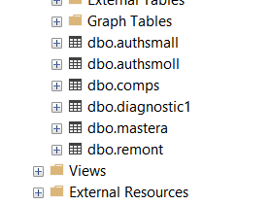

Подсистема «Мастера» имеет следующие параметры:

С первичным ключом.

Подсистема «Компьютеры» имеет следующие параметры:

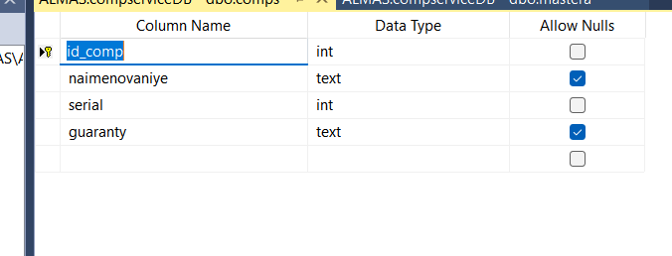

С первичным ключом.

Подсистема «Диагностика» имеет следующие параметры:

С внешними ключами.

Подсистема «Ремонт» имеет следующие параметры:

С внешними ключами.

Проект имеет скалярную функцию «калькулятор», которая может подсчитать определенные значения:

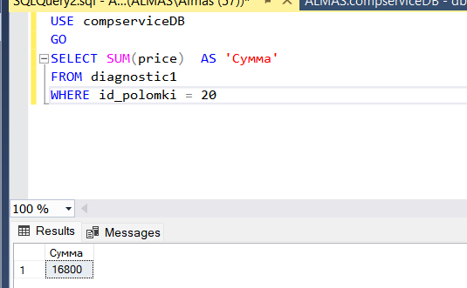

Программа выводит список аппаратур, которые были сданы на ремонт, какому мастеру был сделан заказ, серийный номер, номер гарантий, код поломки, цена, дата начала и конца работы и итоговая сумма.

**2. СПЕЦИАЛЬНАЯ ЧАСТЬ**

**2.1 Общая постановка задачи**

Разработка информационной системы «Компьютерный сервис», которая обеспечит создание и все операции по ведению базы данных, включающих в себя следующие таблицы:

1. Список сотрудников (код, ФИО, место проживения).

2.Список устройств клиента (код, код проблемы, код устройства, цена услуги, код мастера).

Обеспечить решение задач :

1. Сумма услуг

**2.2 Структура базы данных**

Структура базы данных представлена на рисунке 1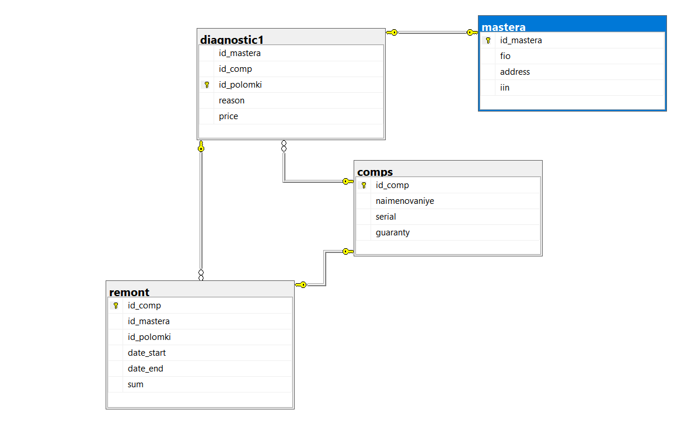

**2.3 Постановка проблемных программ**

Постановка проблемной программы № 1

Осуществить решение задачи «Поиск сотрудников». При нажатии кнопки на форме должен производиться поиск сотрудника в базе данных.

**3. ОРГАНИЗАЦИЯ ПРОИЗВОДСТВА**

**3.1 Комплекс технических и программных средств**

* ОС: Windows 10;
* Процессор: Intel Core I7-10750H;
* Память: 250 Мб свободного места на жестком диске;
* ОЗУ: 16 ГБ памяти;
* Видеокарта: NVIDIA GeForce GTX 1660TI 6 Гб видеопамяти;

А также Клавиатура и мышь

**3.2 Инструкция пользователю**

Для начала работы с базой данных «Ремонт компьютеров» необходимо запустить ее двойным щелчком на ярлыке документа. При открытии базы данных автоматически загружается Главная кнопочная форма, выполняющая роль обычного меню. Нажатие на кнопке Формы ввода данных позволяет открыть для просмотра и редактирования формы Мастера и Предлагаемы услуги. Нажатие на кнопке Запросы позволяет открыть запросы Компьютеры на гарантии, Стоимость ремонта, Прибыль мастеров. Копка Отчеты позволяет открыть для ознакомления Общий отчет и отчет Компьютеры, находящиеся в ремонте, обобщающие информацию представленную в таблицах базы данных. База данных закроется при нажатии кнопки Выход из БД. При необходимости ввода новых дополнительных данных или редактирования существующих или для ознакомления с уже имеющейся информацией, используются Формы. Для открытия формы необходимо выбрать вкладку Формы в столбце объектов базы данных. Нажатие на ярлыке одной из форм открывает ее для просмотра и редактирования данных. Для создания запросов необходимо перейти на кнопку Запросы в столбце объектов. Далее следует выбрать способ создания запроса, таблицы, из которых будут извлекаться данные и сформулировать критерий запроса. После введения параметров отбора, на экран выводятся интересующая пользователя информация. Для ознакомления с уже созданными отчетами или построения нового отчета необходимо перейти на вкладку Отчеты в столбце объектов. Затем следует выбрать способ создания отчета и определить данные, которые должны быть включены в отчет. После выполнения вышеуказанных требований на экран выводится созданный отчет. Данные в отчете редактировать нельзя. С помощью конструктора отчетов можно изменять параметры заголовков и иных входящих в отчет записей. Если существует потребность подготовить материалы базы данных к печати, создав выходные документы в соответствии с требованиями конкретного пользователя, используется также объект Отчеты. Подготовленный отчет можно распечатать, выбрать команду Печать в меню Файл и указав нужные параметры в диалоговом окне Печать. После выполнения всех необходимых операций необходимо завершить работу с базой данных щелчком на кнопке закрытия окна программы, на значке управляющего меню окна и выбрав пункт Закрыть, выбором пункта меню Файл, Выход или другим известным пользователю способом.

**ЗАКЛЮЧЕНИЕ**

Данная проектная работа, соответствует всем требованиям. Состоит из 4 таблиц.